
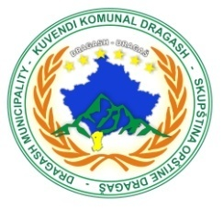
Republika e Kosovës
Republika Kosova/Republic of Kosovo
Komuna Dragash/Opština Dragaš/Dragas Municipality
DREJTORIA KOMUNALE PËR ARSIM DRAGASH

Nr-13/688
Datë:03.11.2020
Dragash

Njoftim !

Njoftohen kandidatët e konkursit: 13/652, datë:14.10.2020, për vendin e punës arsimtar/e i/e matematikës – me kohe te caktuar në Shfmu ”Ilmih Bahtijari” ne Blaç se testi me shkrim do të mbahet me datë: 05.11.2020 ( e njëjte ), në sallën e Kuvendit Komunal në Dragash në orën 12. Njoftohet edhe drejtori i shkollës Naser Meleqi .

Me Respekt, Dragash : 03.11.2020

Komisioni përzgjedhës

